实 验 报 告
班 级 | 大数据2401班 | 学 号 | 202414870329
姓 名 | 王楷文 | 实验日期 | 2026年10月13日
第 次报告 | 第3次 | 课程名称 | NoSQL数据库技术与应用

实验题目：图书情报检索与统计平台
实验目的与要求
1. 掌握 MongoDB 数据库的安装、配置与基本操作；
2. 掌握 MongoDB 数据建模方法，包括普通集合、固定集合、时间序列集合、视图等特殊集合的创建；
3. 熟练掌握 MongoDB 的文档查询、条件过滤、投影、排序、分页等检索操作；
4. 熟练掌握 MongoDB 的聚合管道（$match、$group、$sort、$lookup、$merge 等）进行数据统计分析；
5. 掌握 MongoDB 用户权限管理（角色、认证、授权）；
6. 掌握使用 PyMongo 驱动连接 MongoDB 并开发简单的命令行管理程序。

实验环境的配置
1. 本机操作系统：Windows 11
2. 虚拟机软件：VMware Workstation
3. 虚拟机操作系统：CentOS Linux（主机名 nosql01，IP：192.168.121.134）
4. 虚拟机内存：3.5 GB，磁盘：44 GB
5. MongoDB 版本：8.3.8，端口：27016
6. mongosh 版本：2.12.0
7. Python 版本：3.9，PyMongo 版本：4.18.3
8. MongoDB Compass 版本：1.40（图形化管理工具）
9. 远程连接工具：FinalShell 4.6.5

实验内容与实验步骤和结果
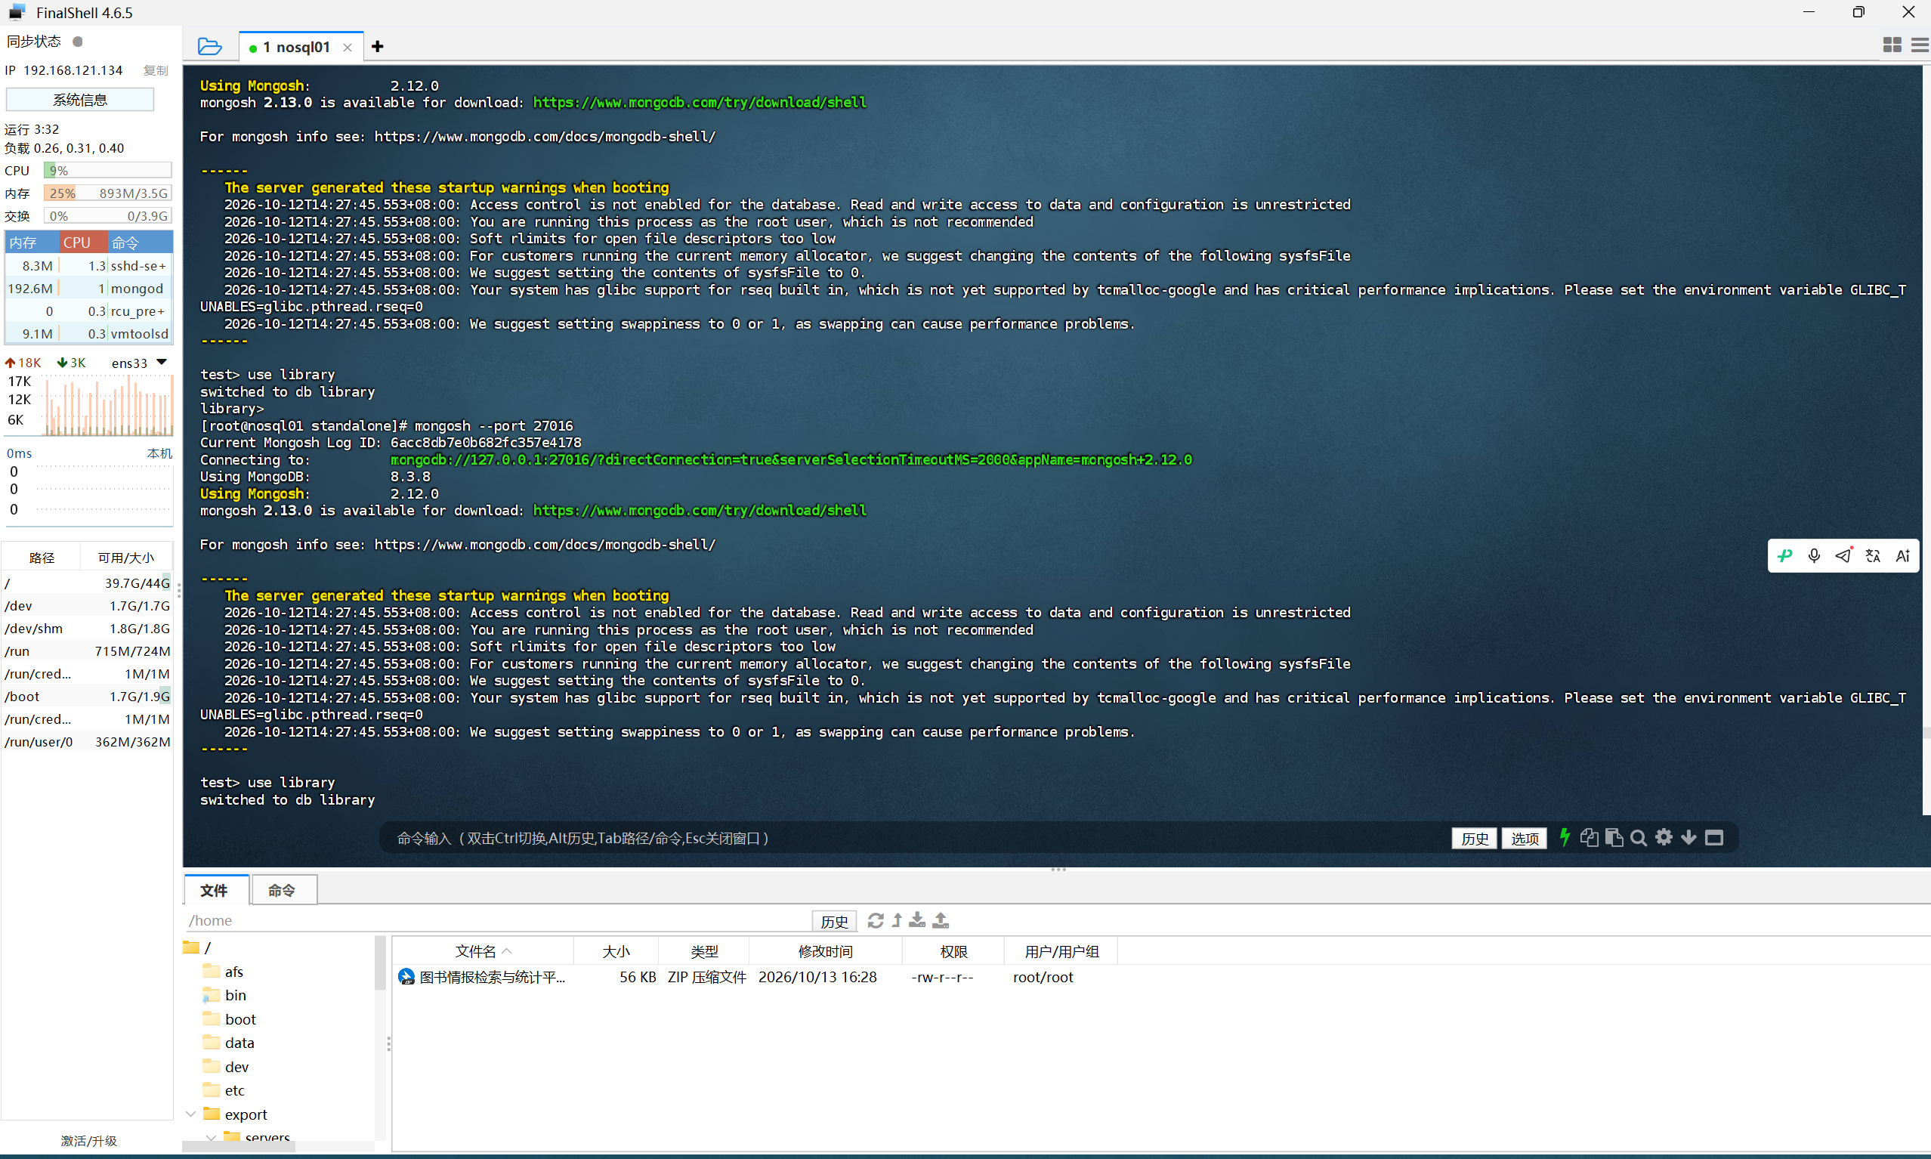
图1：使用 mongosh 连接 MongoDB（端口27016），切换到 library 数据库

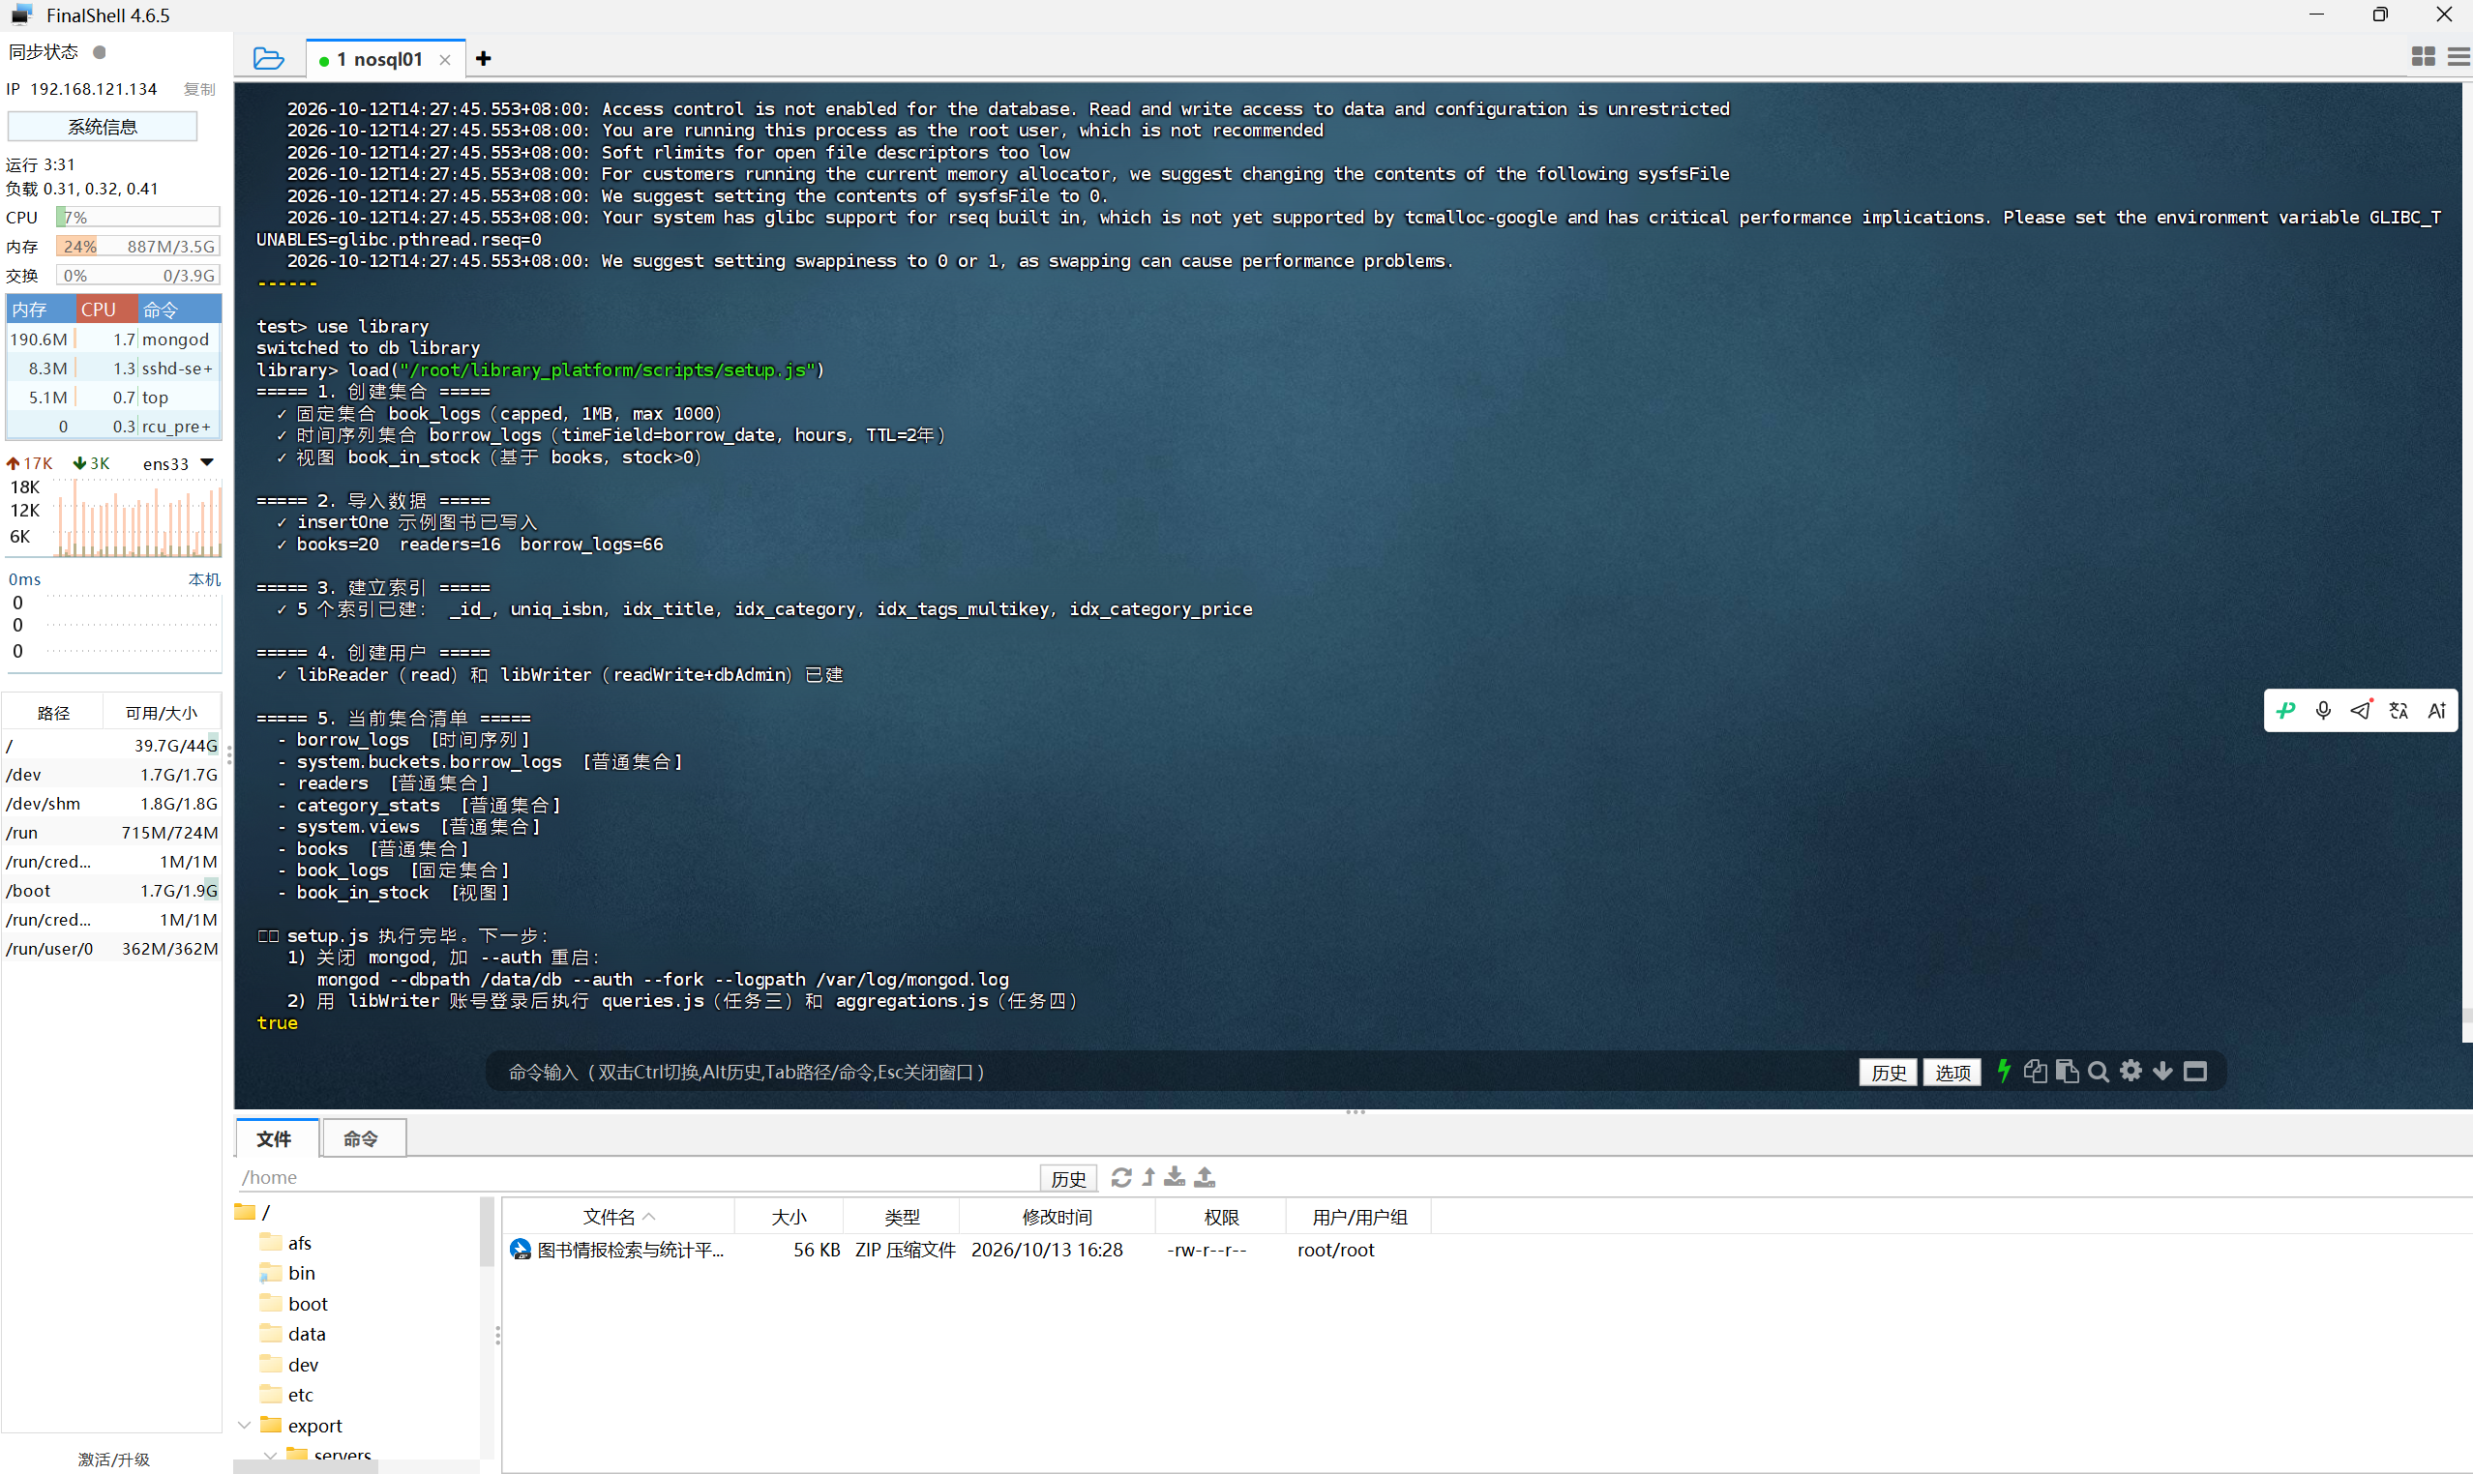
图2：执行 setup.js 脚本完成建库——创建固定集合、时间序列集合、视图，导入20本图书、16位读者、66条借阅记录，建立5个索引，创建 libReader 和 libWriter 两个用户

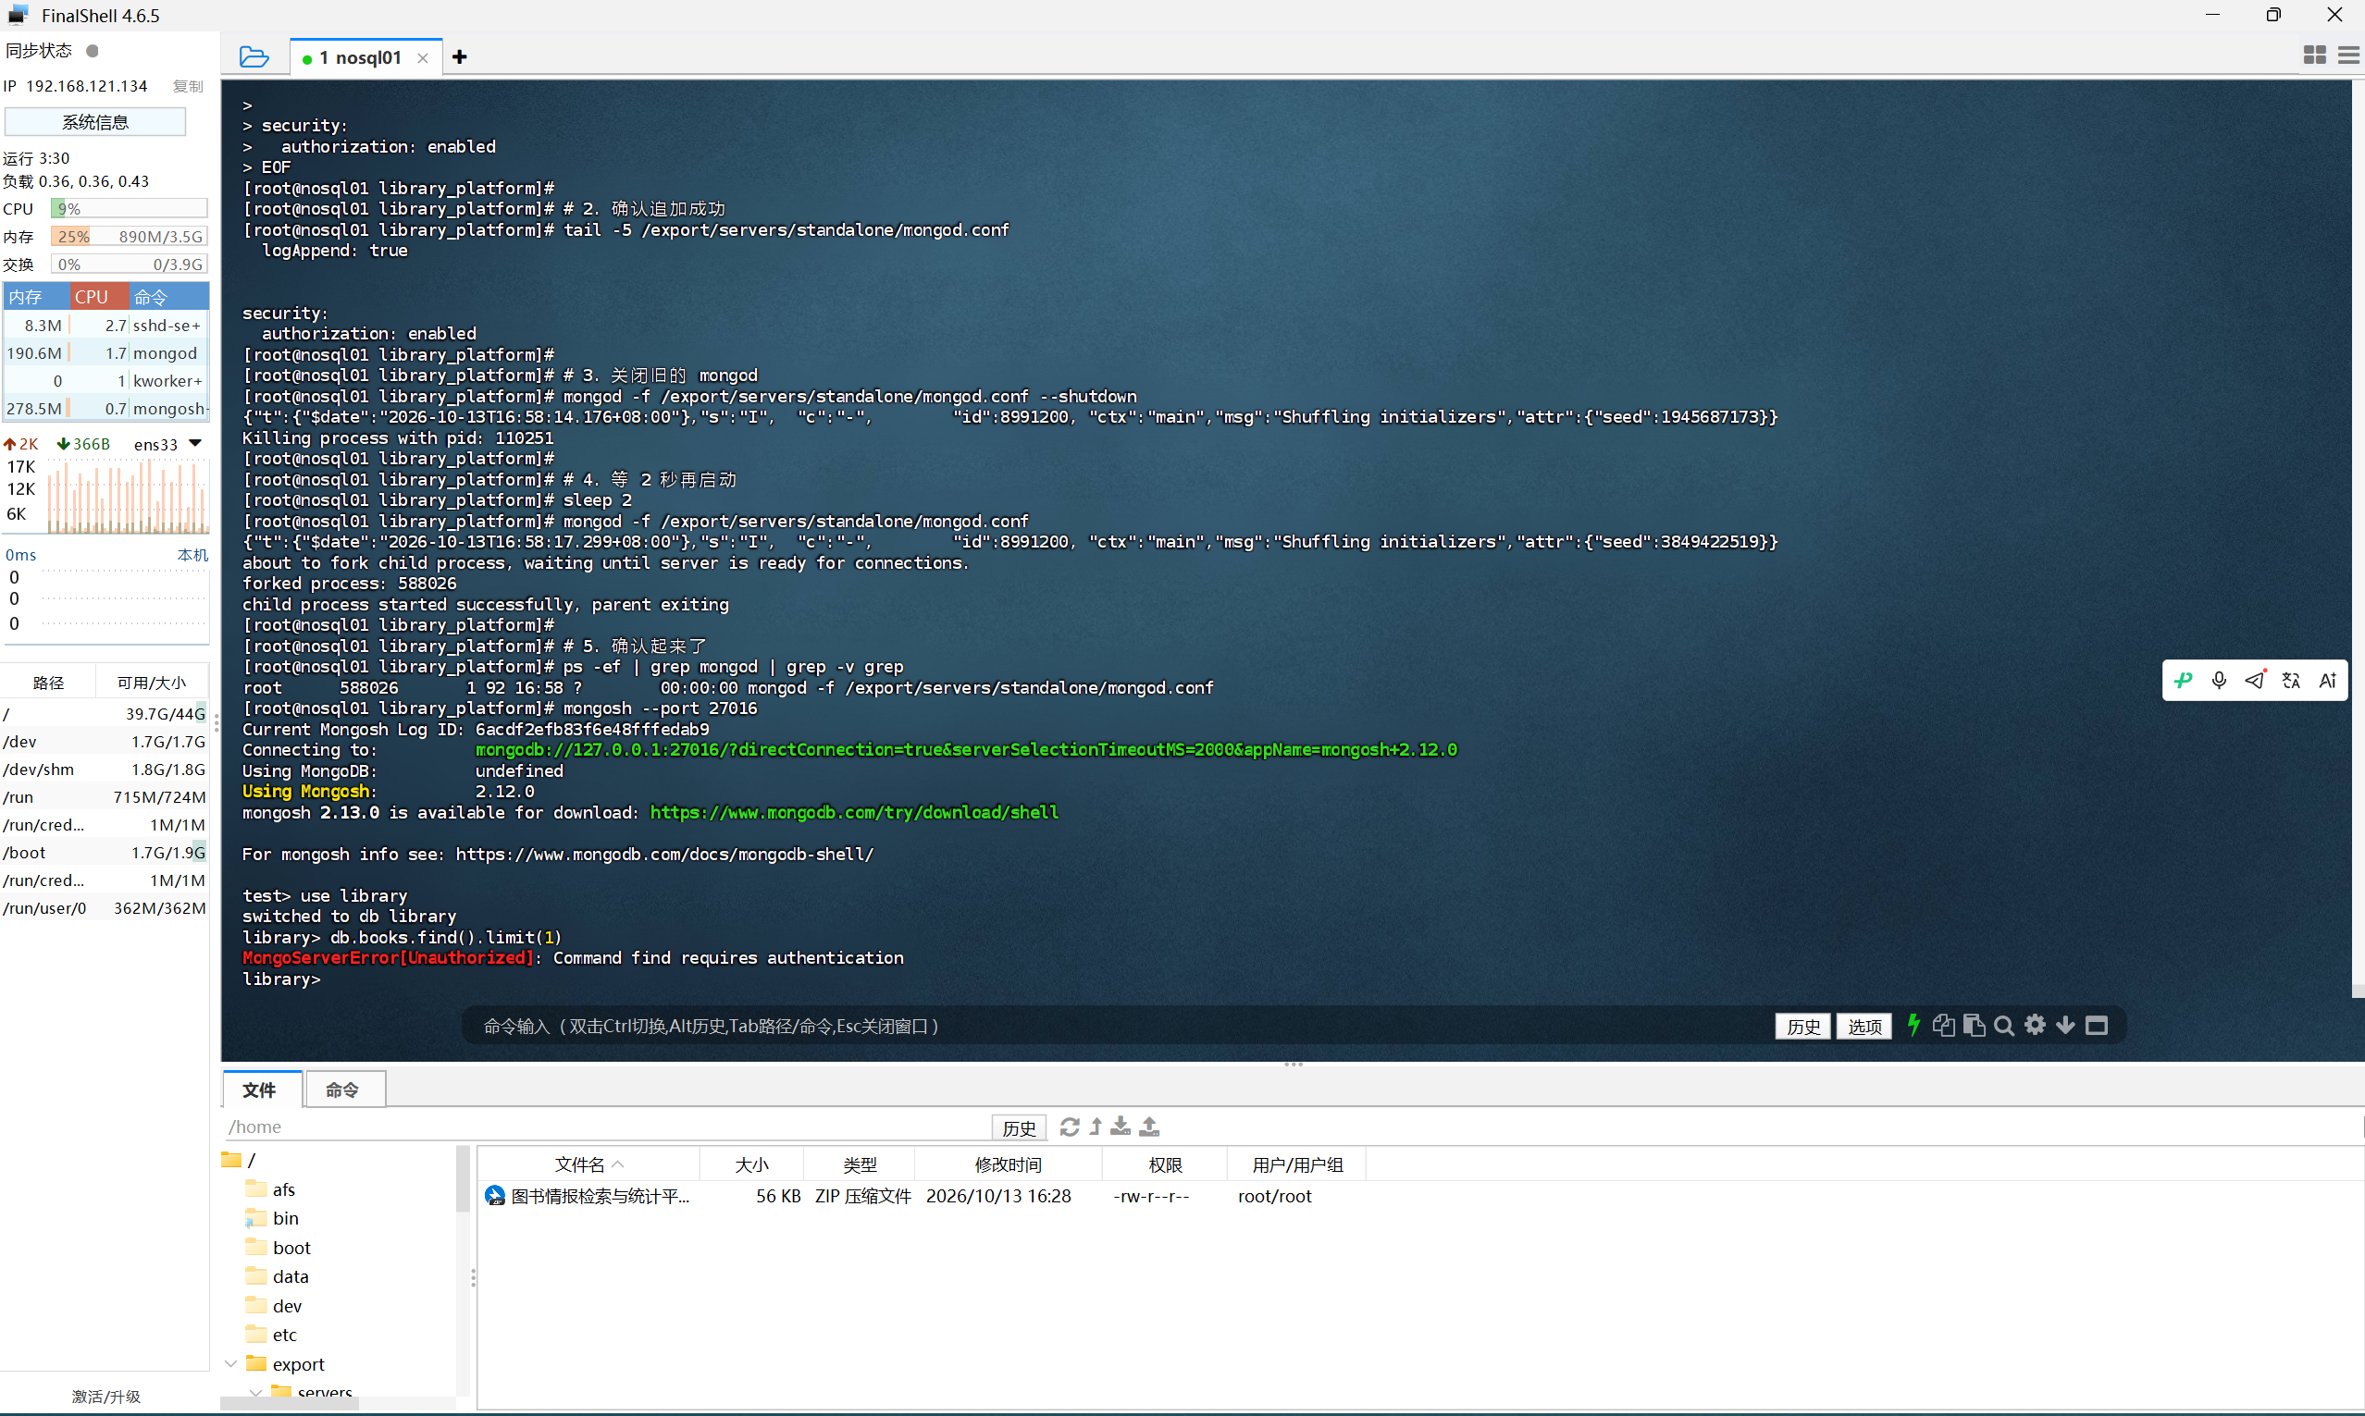
图3：开启身份认证（authorization: enabled）后重启 MongoDB，未登录直接查询返回 Unauthorized 错误

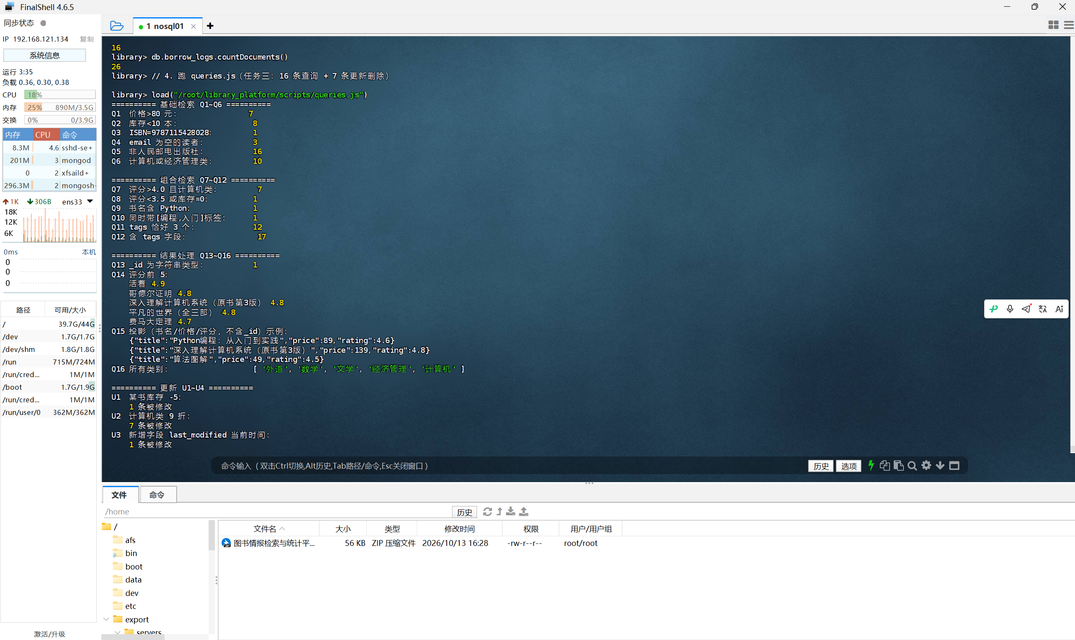
图4：任务三查询结果（Q1-Q12）——基础检索6条 + 组合检索6条，包括价格、库存、ISBN、空值、出版社、分类、评分、标签等多条件查询

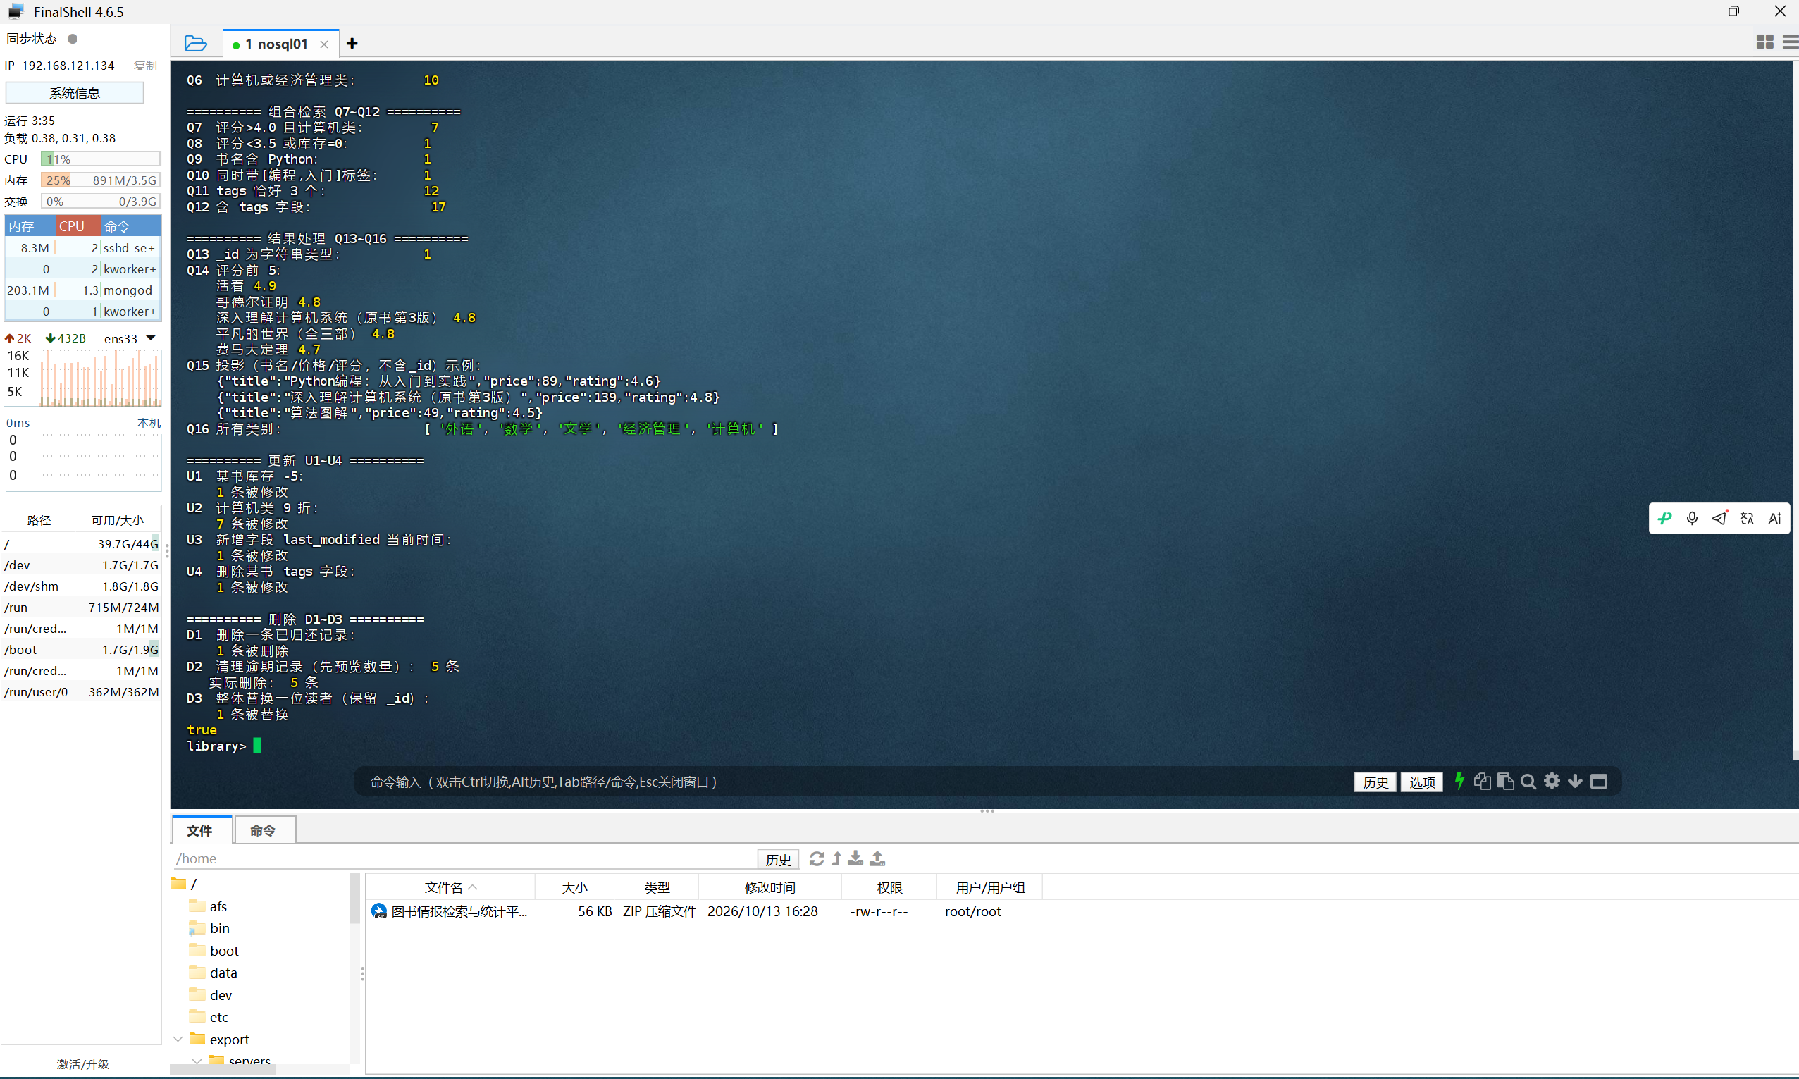
图5：任务三查询结果（Q13-Q16）+ 更新删除操作——字符串_id查询、评分Top5、投影示例、去重分类；以及库存扣减、批量打折、新增字段、删除标签、删除记录等写操作

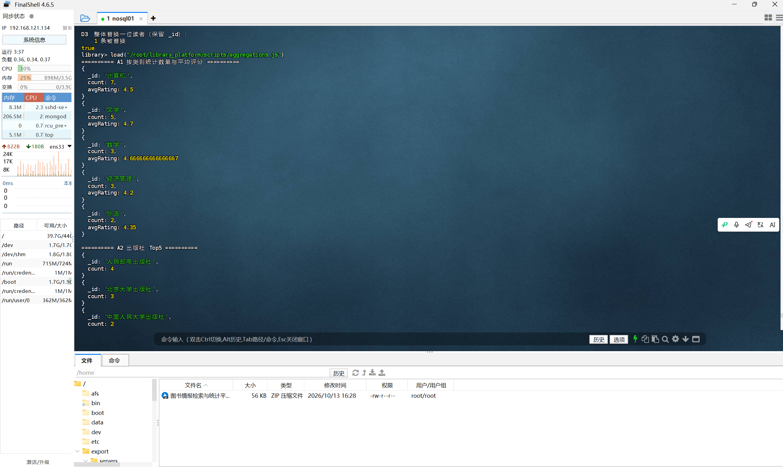
图6：任务四聚合统计（A1-A2）——按图书分类统计数量与平均评分，按出版社统计图书数量Top5

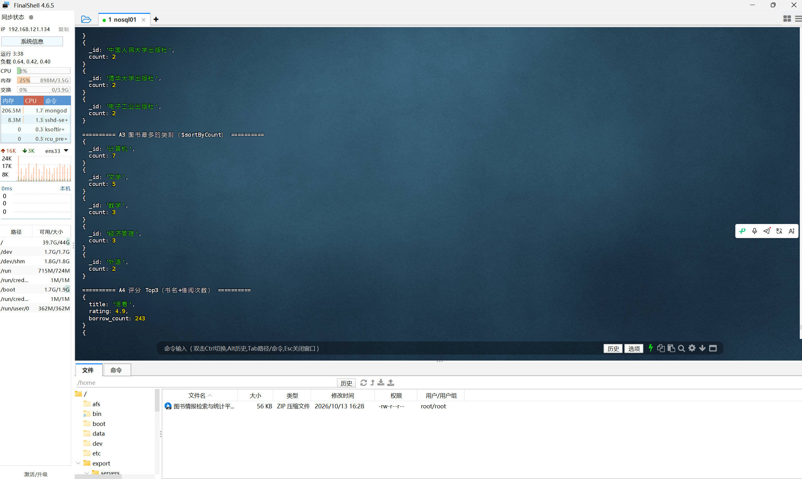
图7：任务四聚合统计（A3-A4）——$sortByCount 统计分类分布，评分Top3图书及借阅次数

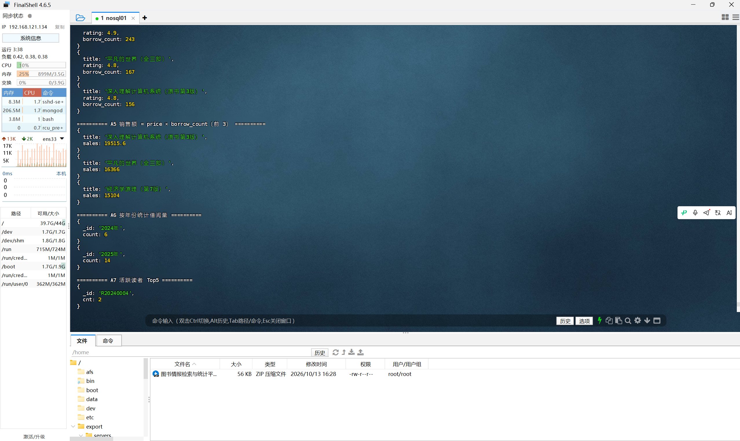
图8：任务四聚合统计（A5-A7）——销售额（价格×借阅量）Top3，按年份统计借阅量，活跃读者Top5

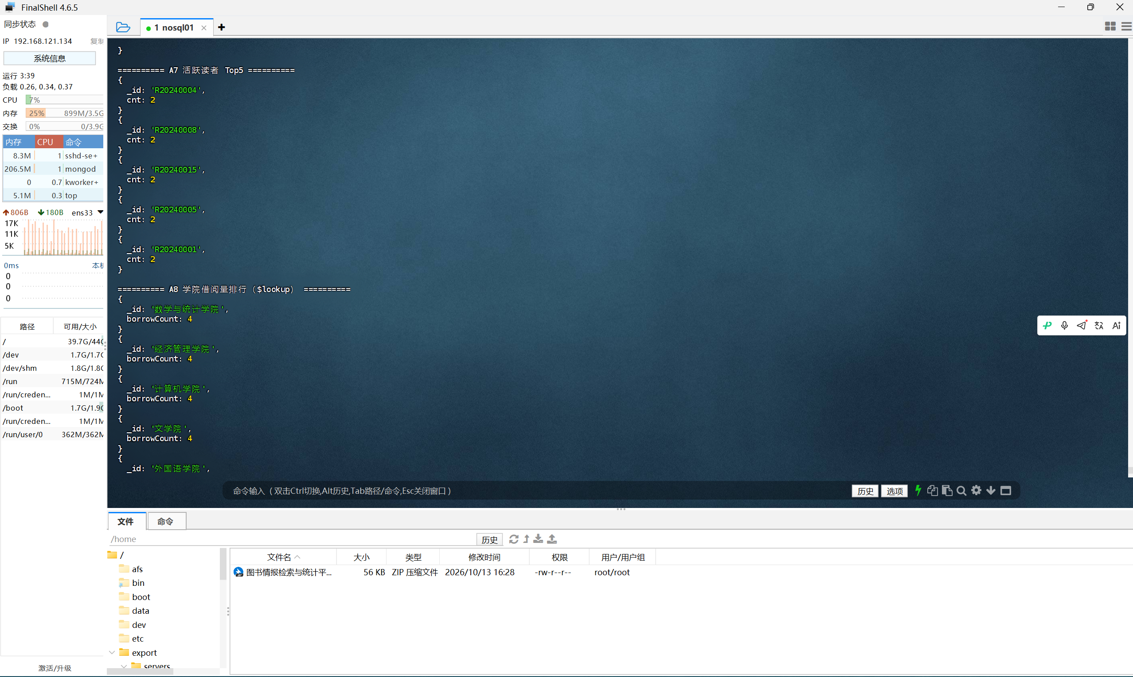
图9：任务四聚合统计（A8-A9）——$lookup 关联查询各学院借阅量，$merge 将分类统计结果写回 category_stats 集合

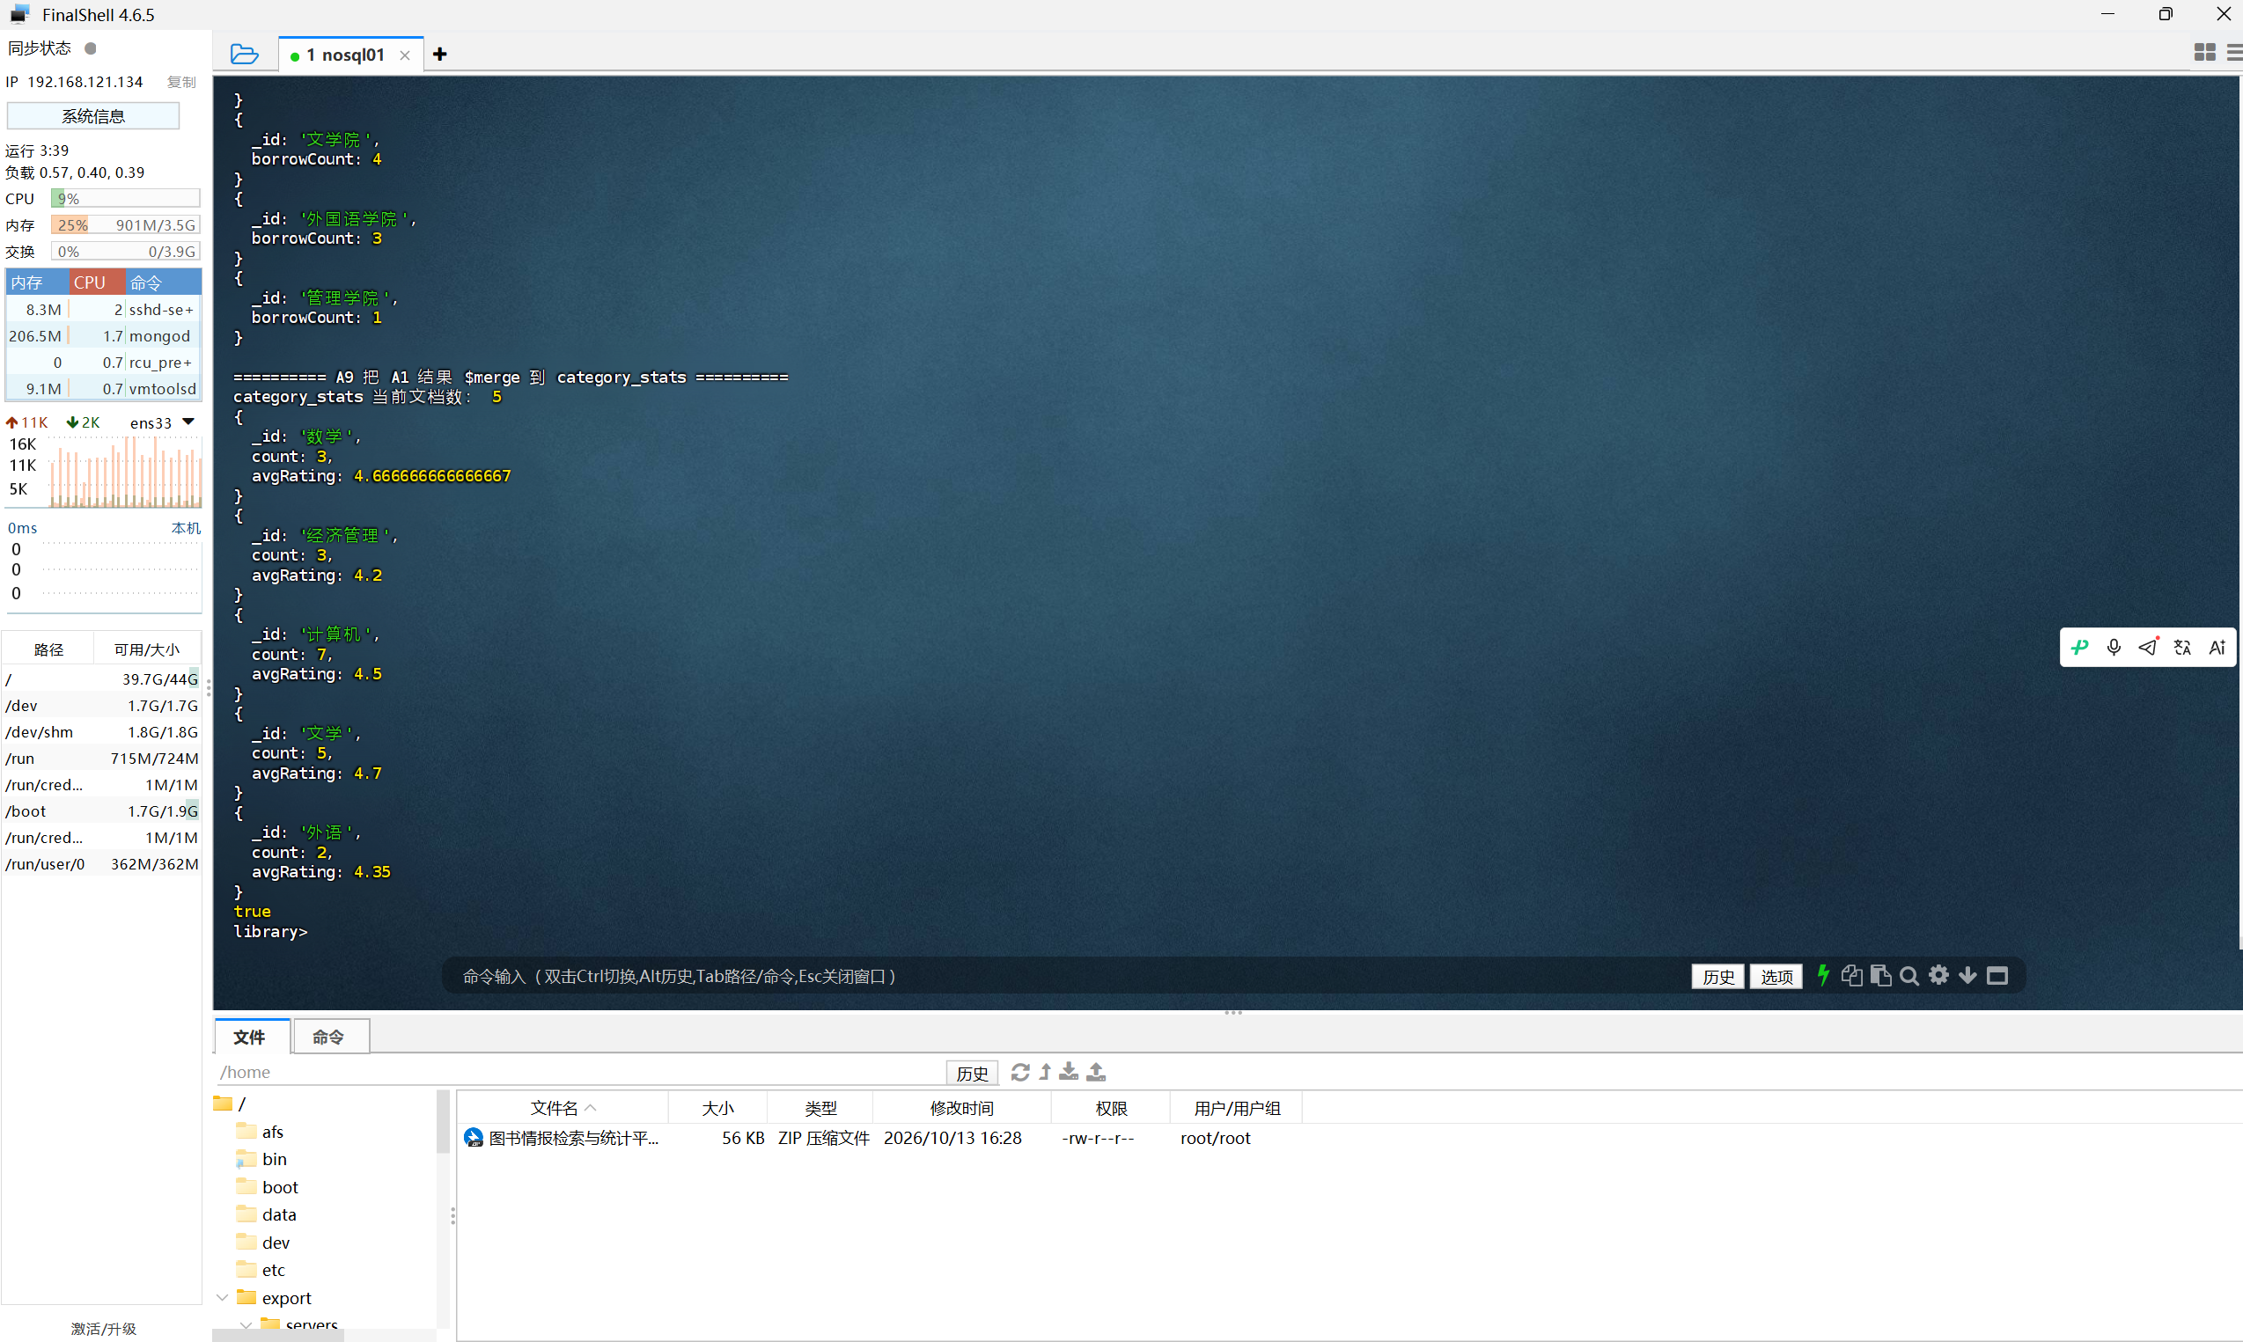
图10：任务五权限验证——使用 libReader（只读）账号登录，查询操作成功，但 insertOne 和 updateOne 写操作均被拒绝（not authorized）

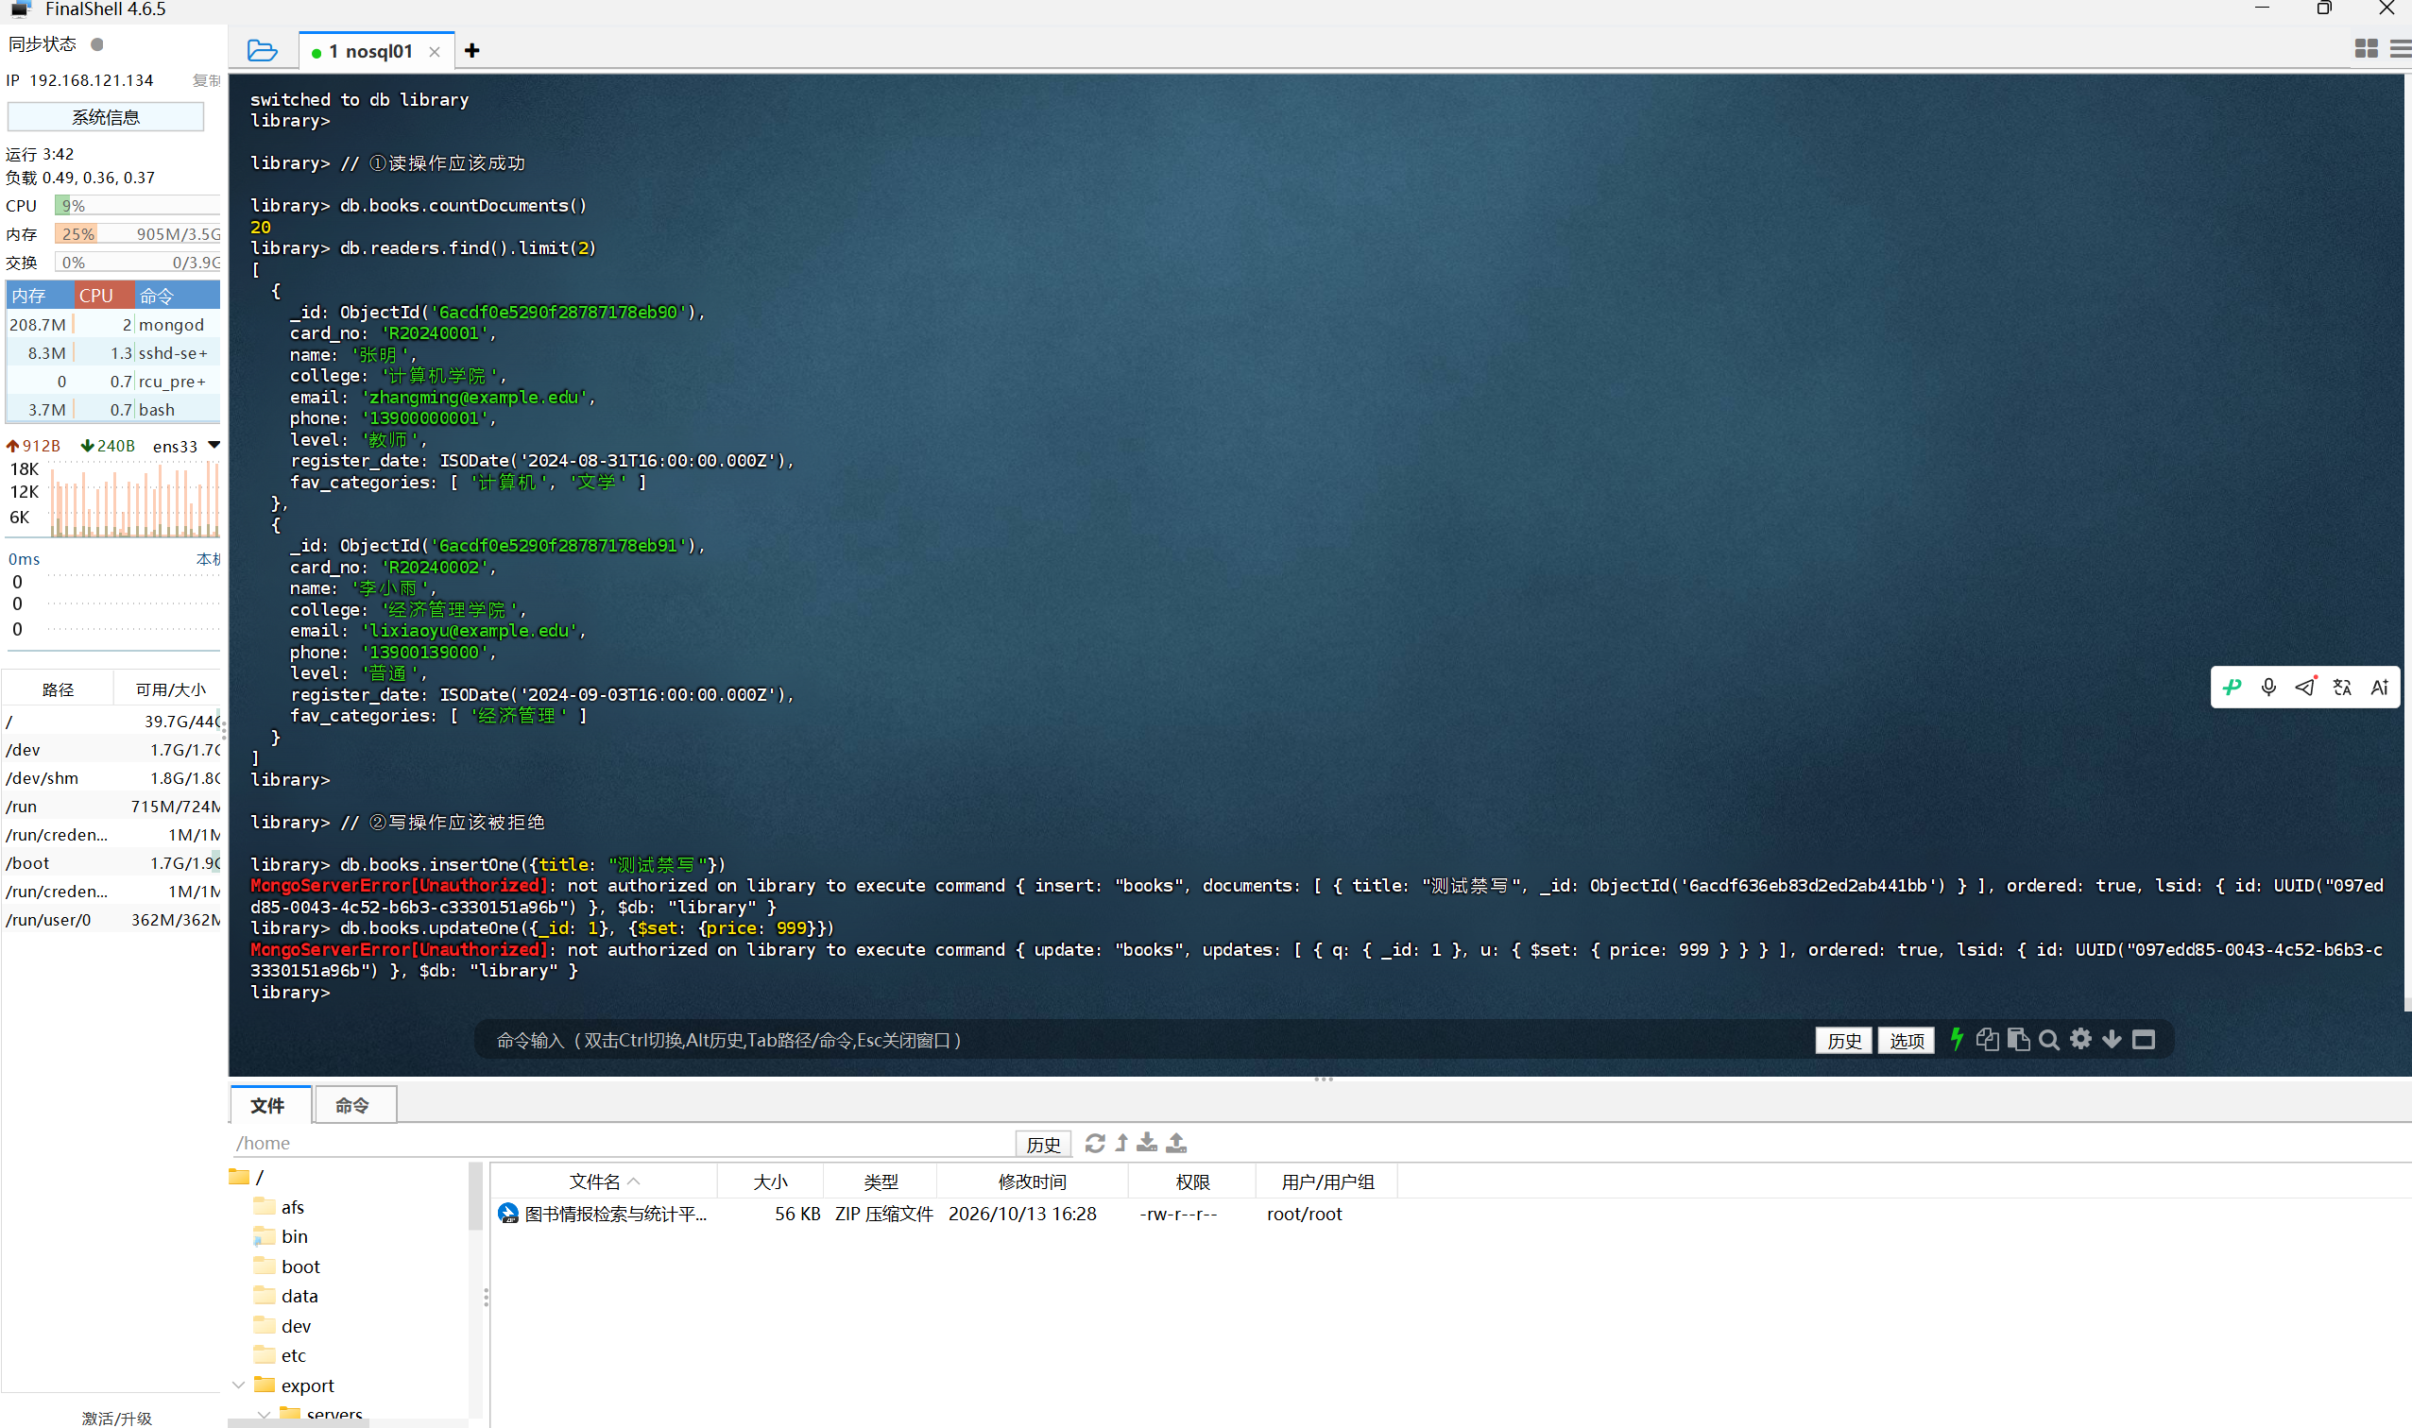
图11：任务六 PyMongo 开发——运行 main.py 菜单程序，数据库连接成功，显示图书20条、读者16条、借阅记录20条

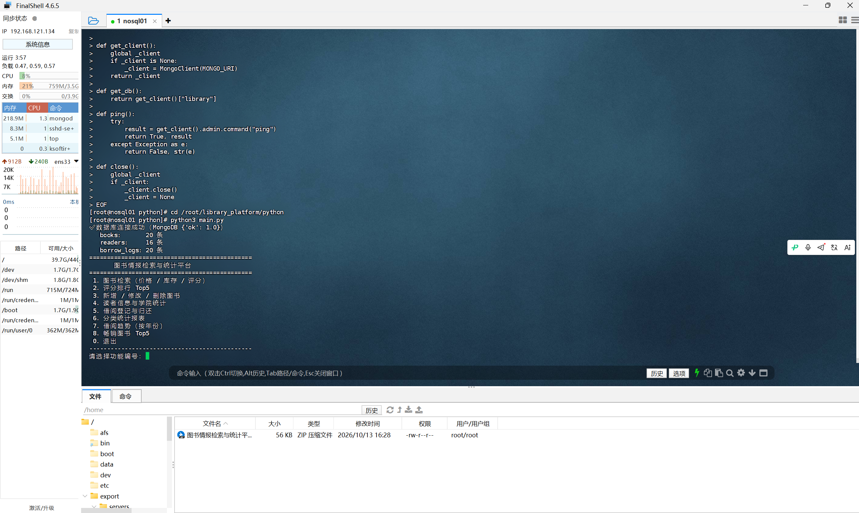
图12：菜单程序功能测试——选择功能1（图书检索）查询价格大于20元的图书，选择功能2（评分排行Top5）

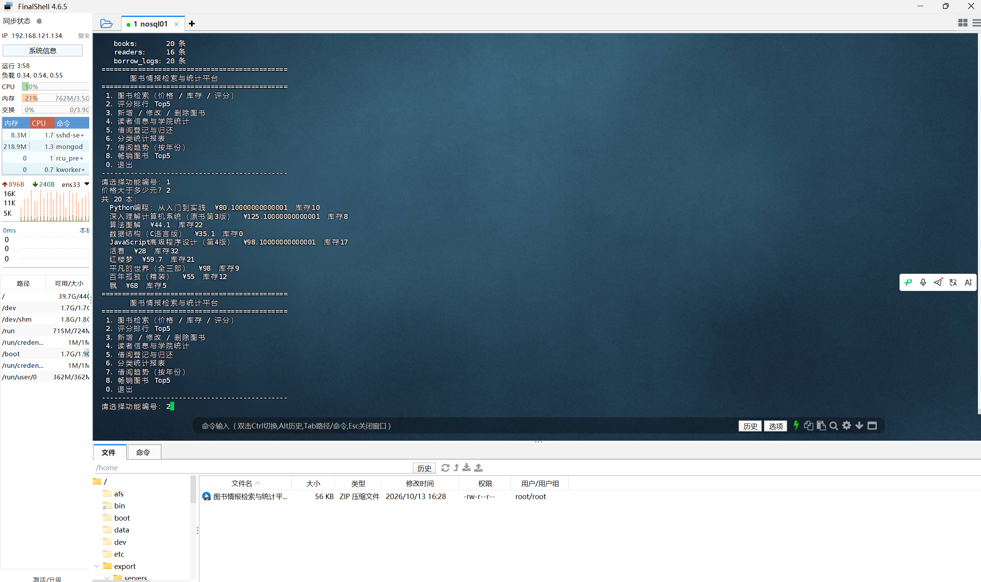
图13：菜单程序功能测试——评分排行结果展示（活着4.9、哥德尔证明4.8等），选择功能3（新增/修改/删除图书）

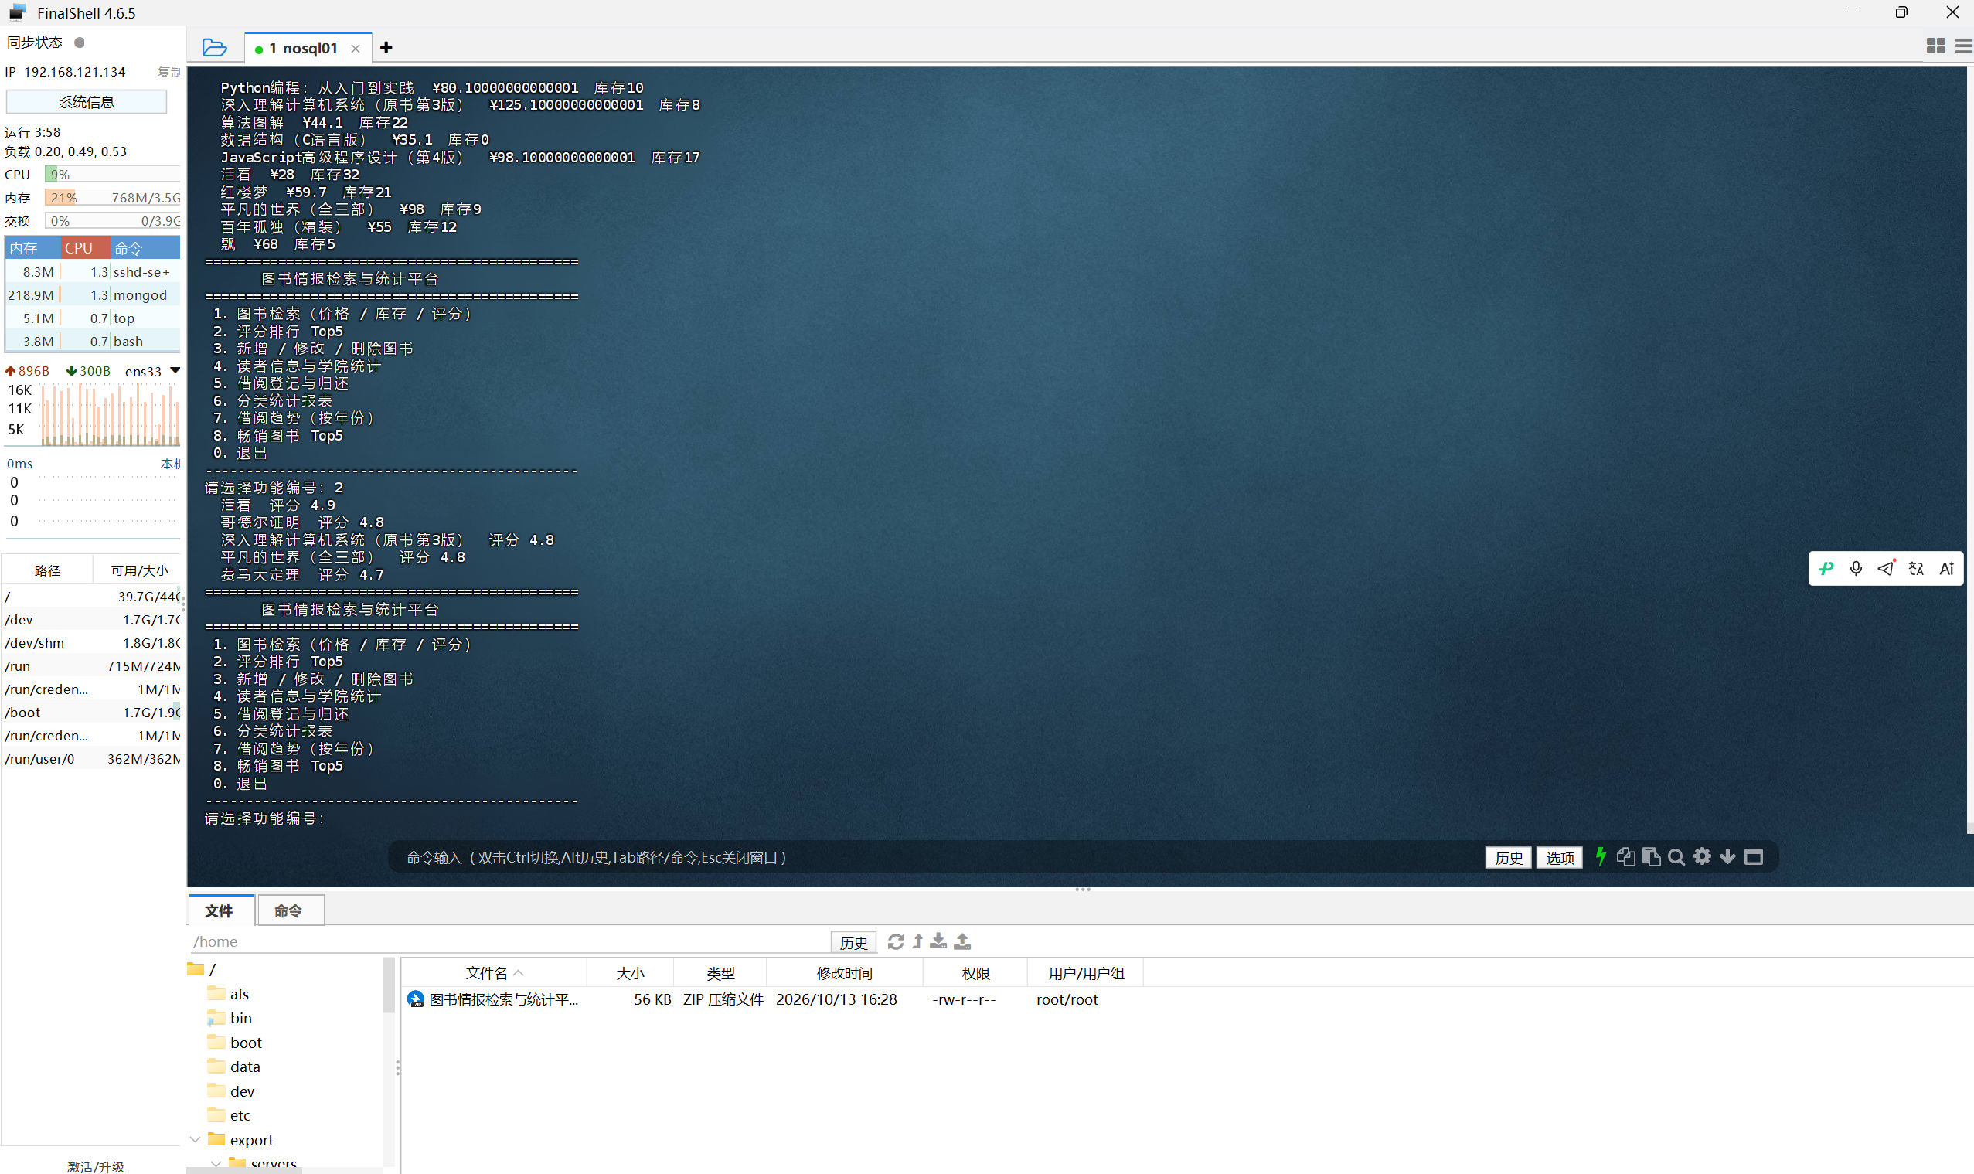
图14：菜单程序功能测试——图书管理子菜单（新增a/改库存b/删除c），程序运行正常

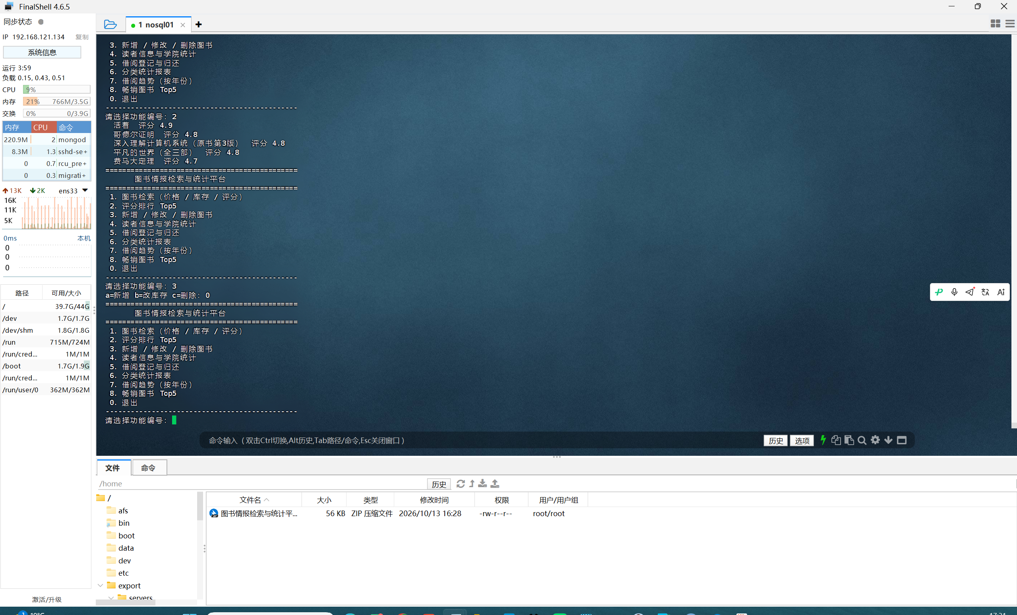
图15：MongoDB Compass 图形化连接成功——连接 192.168.121.134:27016，library 库下可见全部集合

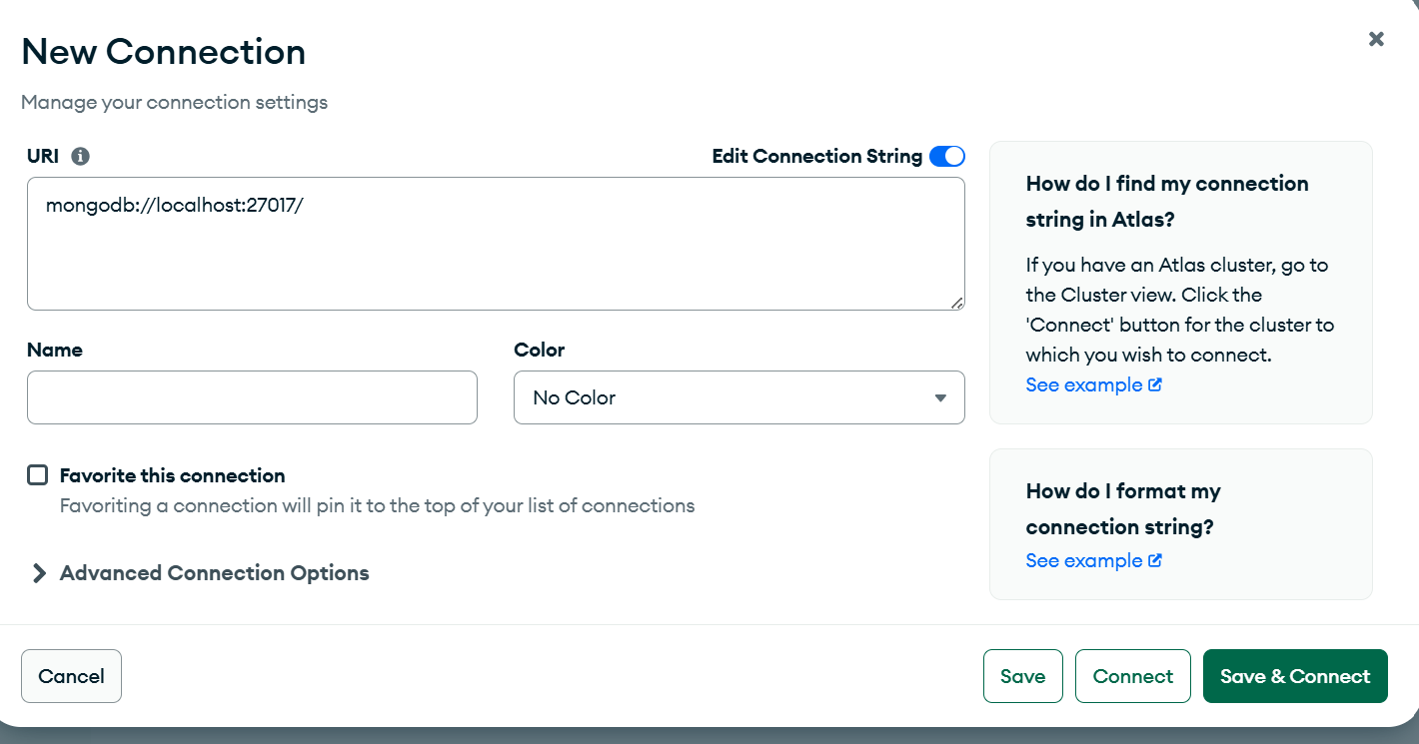
图16：Compass 中 library 库集合列表——book_in_stock（视图）、book_logs（固定集合）、books、borrow_logs（时间序列）、category_stats、readers 等

心得体会
（略）

